# Zadanie 1 Gaz siatkowy

## Piotr Mirosław

## Inżynieria Obliczeniowa 5 semestr grupa 2

1. Przygotowanie:

Do wykonania zadania użyto języka Python; wysokopoziomowego języka programowania, który jest zorientowany obiektowo, posiada wiele wbudowanych bibliotek, a pisanie w tym języku jest dla mnie najwygodniejsze.

Środowiskiem programowania jest PyCharm, który poprawia składnię, podpowiada nazwy funkcji, pozwala na łatwe instalowanie dodatkowych pakietów.

Do wizualizacji zastosowano bibliotekę Pillow, która pozwala interpreterowi języka Python na przetwarzanie obrazów.

1. Program składa się z 4 części:

- Moduł przygotowujący automat komórkowy.

- Algorytm streamingu

- Algorytm kolizji

- Główna pętla programu

Na początku zaimportowano potrzebne biblioteki oraz zdefiniowano następujące stałe:

Random – biblioteka implementująca funkcje losowe

PIL – biblioteka do rpzetwarzania obrazu

Frames – zmienna przechowująca kolejne „klatki”, by na końcu wygenerować wizualizację działania automatu.

ITERATIONS – liczba iteracji, tu równa 500

SIZE – rozmiar automatu komórkowego – tu równy 100

CONDITION – warunek pod którym generowane są pełne komórki. Gdy równy 0, wtedy najbardziej prawdopodobne, że komórki będą generowane z jednakowym prawdopodobieństwem we wszystkich kierunkach, gdy równy np. 300 wtedy jeden kierunek jest najbardziej uprzywilejowany i to w nim najczęściej pojawiać się będą pełne komórki.

### Automat komórkowy - wypełnianie

Automat komórkowy jest trój wymiarową tablicą o rozmiarze SIZExSIZEx4, czyli jest to kwadrat o boku = SIZE, trzeci wymiar równy 4 to kierunki wpływu i wypływu cząstek gazu do komórki. Na początku automat wypełniony zostaje zerami. Następnie w pętli brzegi, oraz przegroda przyjmują wartość 2 – kolor biały na wizualizacji. W lewej części automatu z pewnym (dużym w tym przypadku) prawdopodobieństwem pojawiają się cząstki. Zatem można uznać, że lewa część automatu jest wypełniona, podczas gdy prawa jest pusta.

### Algorytm streamingu

Na początku zdefiniowano zmienne pomocnicze ax, ay, bx, by oraz komorka, która jest czteroelementowa tablicą przechowującą wyjściowy stan komórki, ta tablica zostaje na końcu zwrócona, zatem odpowiednim komórkom automatu komórkowego przypisany zostaje wynik operacji streamingu. Algorytm sprawdza, czy komórka obok nie jest przegrodą. Jeśli tak, to następuje odbicie, od tej pory cząstka będzie poruszać się w drugą stronę. Zakłada się, że jeśli nie ma przegrody, to cząsteczki przemieszczają się w jednym kierunku.

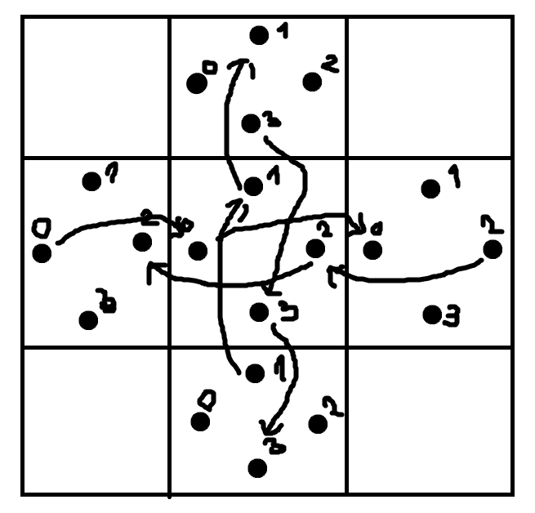

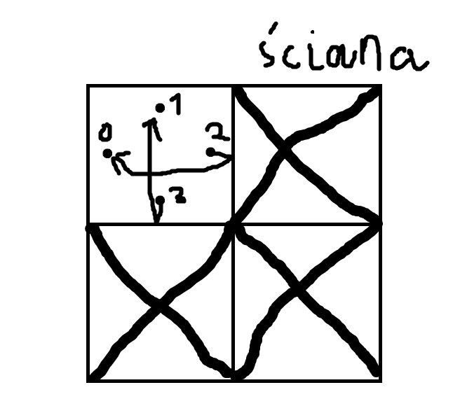

Schemat ruchu cząstki, bez przeszkód oraz ze ścianą.

### Algorytm kolizji

Jeśli wystapi przypadek, że do komórki wchodzą dwie cząstki z przeciwległych kierunków – w komórce pełne są komórki [i][j][0] i [i][j][2] (cząstki w poziomie), to cząstki zmieniają kierunki i będą od teraz poruszać się w pionie, zatem [i][j][1] i [i][j][3] przyjmują wartość 1. Analogicznie, gdy cząstki zderzają się w pionie, ich kierunek zostaje zmieniony.

### Pętla główna programu:

Pętla wykonuje się tyle razy ile jest iteracji. W każdym kolejnym kroku tworzony jest nowy pusty automat gasTemp, oraz jego wizualizacja – image_temp. Następnie w podwójnej zagnieżdżonej pętli przechodzi się po wszystkich komórkach automatu i dokonuje się na nich operacji streamingu i kolizji. Chyba, że komórka jest ścianą lub przegrodą, wtedy z komórką nie dzieje się nic, tylko obszar przez nią zajmowany jest kolorowany na biało. Po przeiterowaniu po wszystkich elementach wygenerowany obraz jest dołączany do listy frames, by po zakończeniu pętli mógł być zwizualizowany w pliku gif.

# Wyniki:

Stan początkowy:

Stan pośredni:

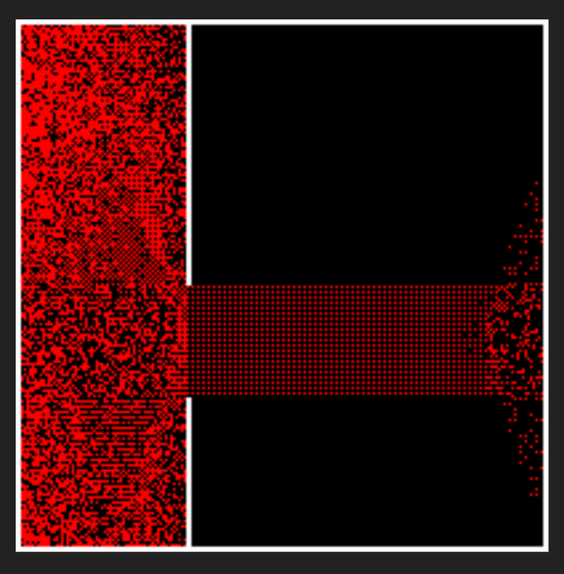

Stan końcowy – ustabilizowany:

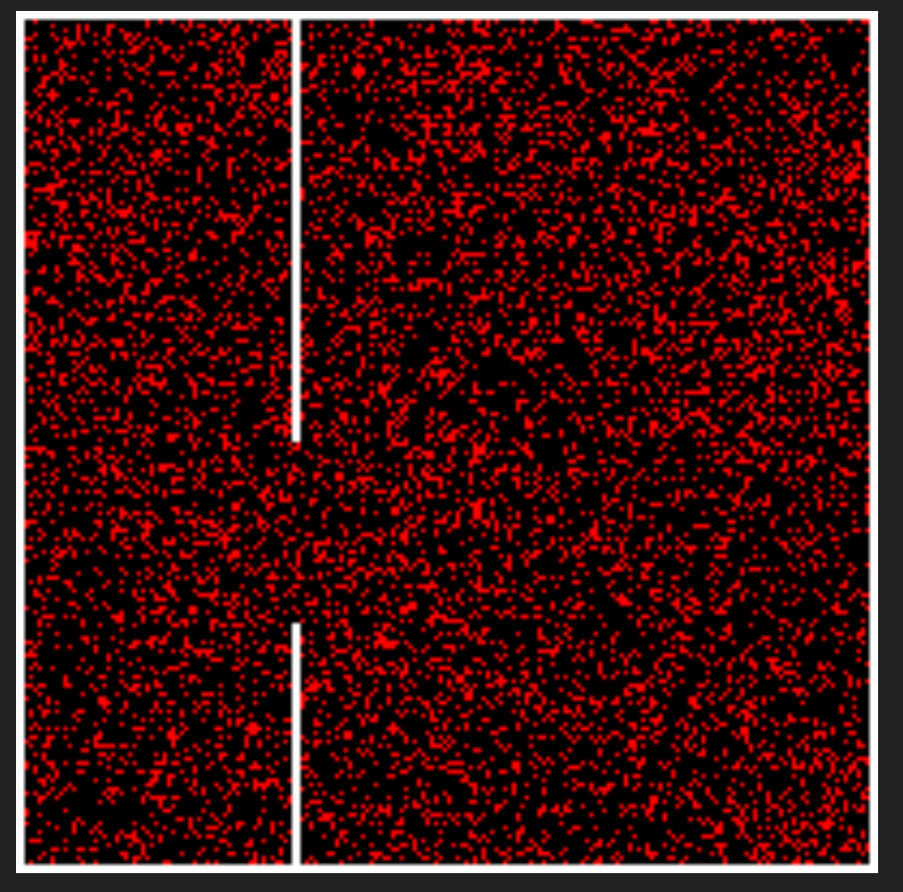

Piotr Mirosław